Valašské ekocentrum
Vás srdečně zve na

Den otevřených dveří

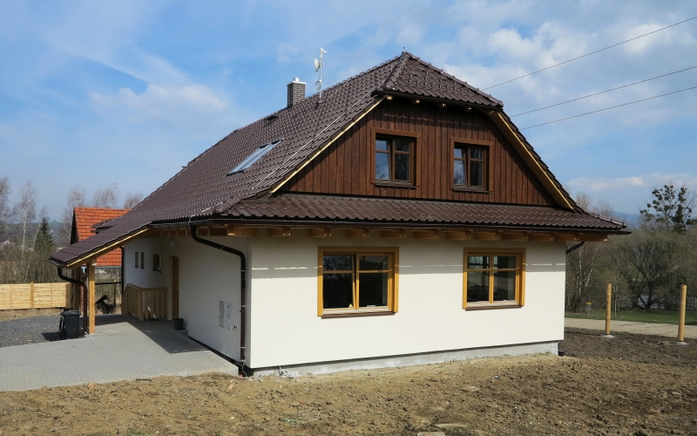
24. září 2014 v areálu Valašského ekocentra
(Šafaříkova 555, GPS 49°27'58.831"N, 17°59'6.784"E)

Zájemci, ozvěte se prosím na e-mail valmez@ochranci.cz nebo tel. 602 735 425

Pokračování pravděpodobně další týden: 21.–22. června

